Langkah – langkah untuk menjalankan program hillclimbing.py :

1. Buka terminal pada linux

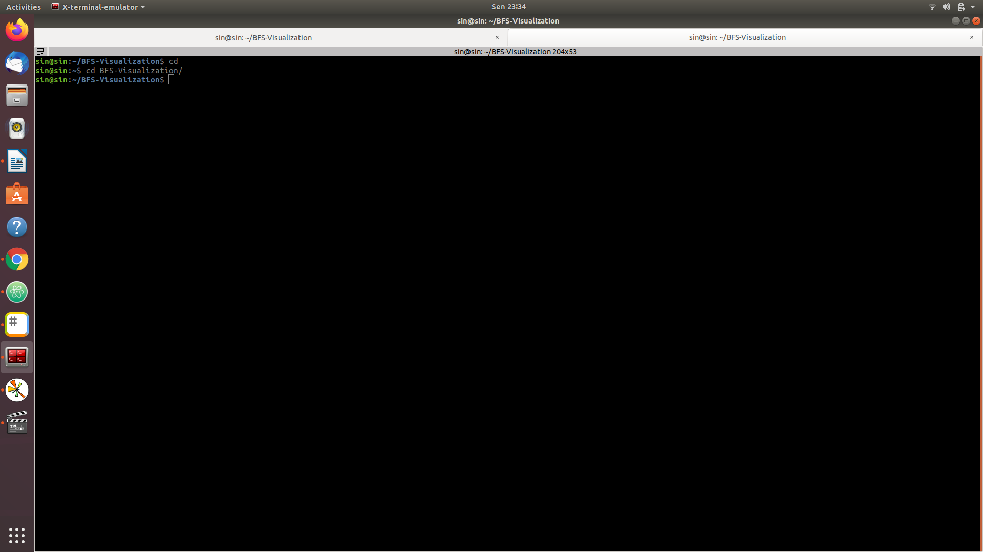

1. Buka directory file hillclimb.py berada
2. Lalu jalankan program dengan command sebagai berikut :

$ python3 hillclimbing.py

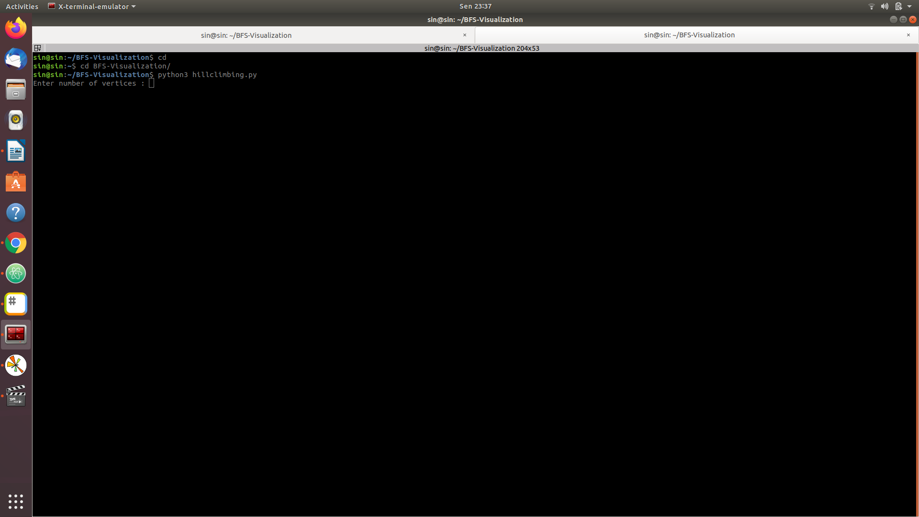

1. Lalu masukkan jumlah vertex yang diinginkan, program akan memulai vertex dari A, misal kita masukkan jumlah vertex sebanyak 5, maka vertex yang akan terbentuk adalah A, B, C, D, dan E. Setelah itu masukkan weight yang ada dalam graph.

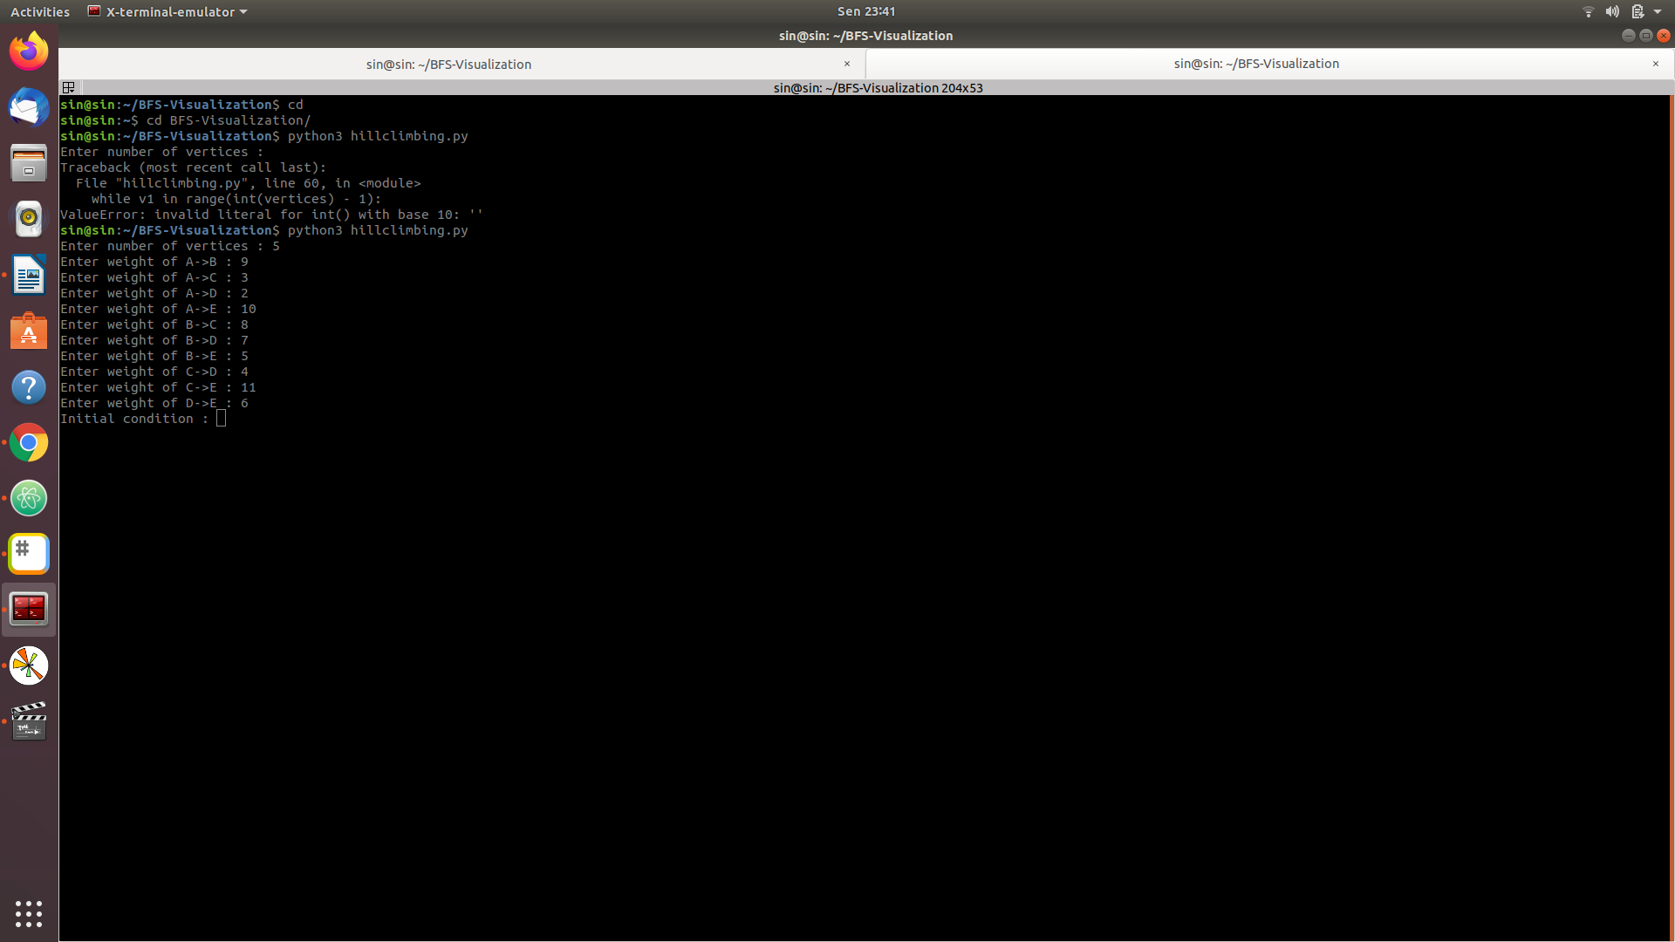

1. Setelah itu kita masukkan initial conditionnya, setelah initial condition masuk, maka program akan berjalan untuk mencari path dengan total cost yang terkecil seperti algoritma hillclimbing

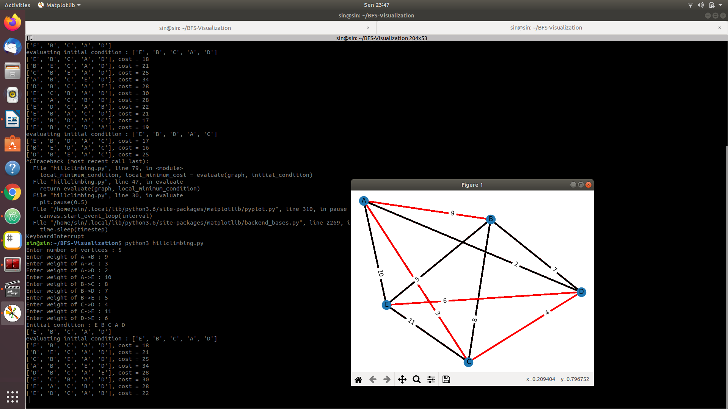

1. Path yang berwarna merah adalah path yang sedang dikunjungi dan path yang berwarna biru adalah path yang terpendek

